HỌC SINH TRƯỜNG THCS TỨ HIỆP THAM GIA CHƯƠNG TRÌNH
“GIAO LƯU TIẾP LỬA TRUYỀN THỐNG – KỂ CHUYỆN LỊCH SỬ”
Nhằm giáo dục truyền thống yêu nước, bồi đắp lý tưởng sống và khơi dậy niềm tự hào dân tộc cho thế hệ trẻ, ngày 12/12/2025 Trường THCS Tứ Hiệp đã tổ chức cho học sinh tham gia chương trình “Giao lưu tiếp lửa truyền thống – Kể chuyện lịch sử” do Trung tâm Giáo dục Truyền thống và Lịch sử Việt Nam phối hợp với Câu lạc bộ Người anh hùng và Nhân chứng kể chuyện lịch sử thực hiện.
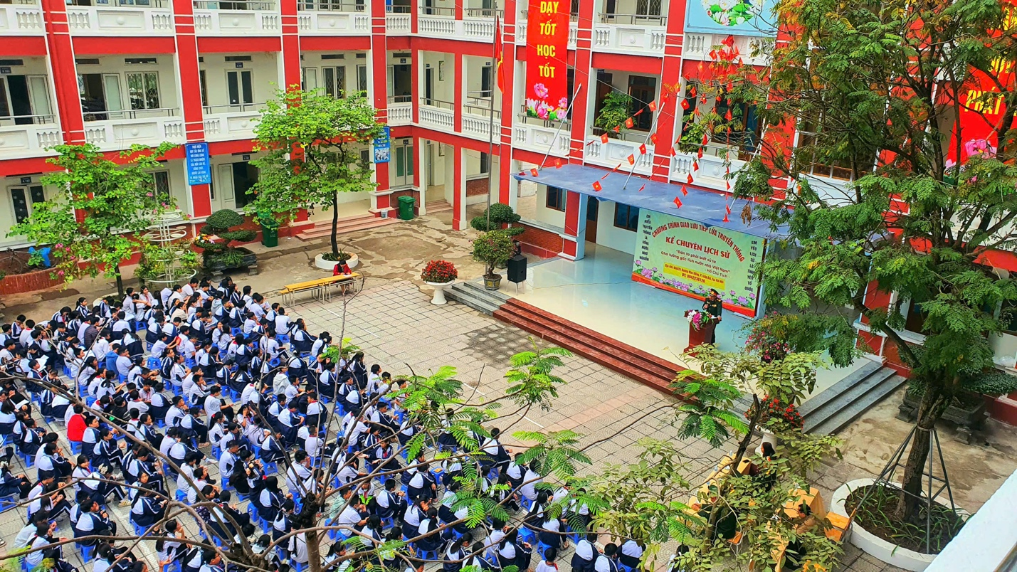
(Học sinh trường THCS Tứ Hiệp tham gia chường trình “Giao lưu tiếp lửa truyền thống – Kể chuyện lịch sử trong tâm thế hào hứng)
Chương trình là hoạt động ý nghĩa, tạo cơ hội để các em học sinh được trực tiếp lắng nghe những câu chuyện lịch sử chân thực, xúc động từ các nhân chứng lịch sử, những người anh hùng đã từng sống, chiến đấu và cống hiến cho sự nghiệp đấu tranh bảo vệ Tổ quốc. Mỗi câu chuyện không chỉ tái hiện những trang sử hào hùng của dân tộc mà còn truyền tải những bài học sâu sắc về lòng yêu nước, tinh thần dũng cảm, ý chí kiên cường và trách nhiệm của thế hệ trẻ hôm nay.
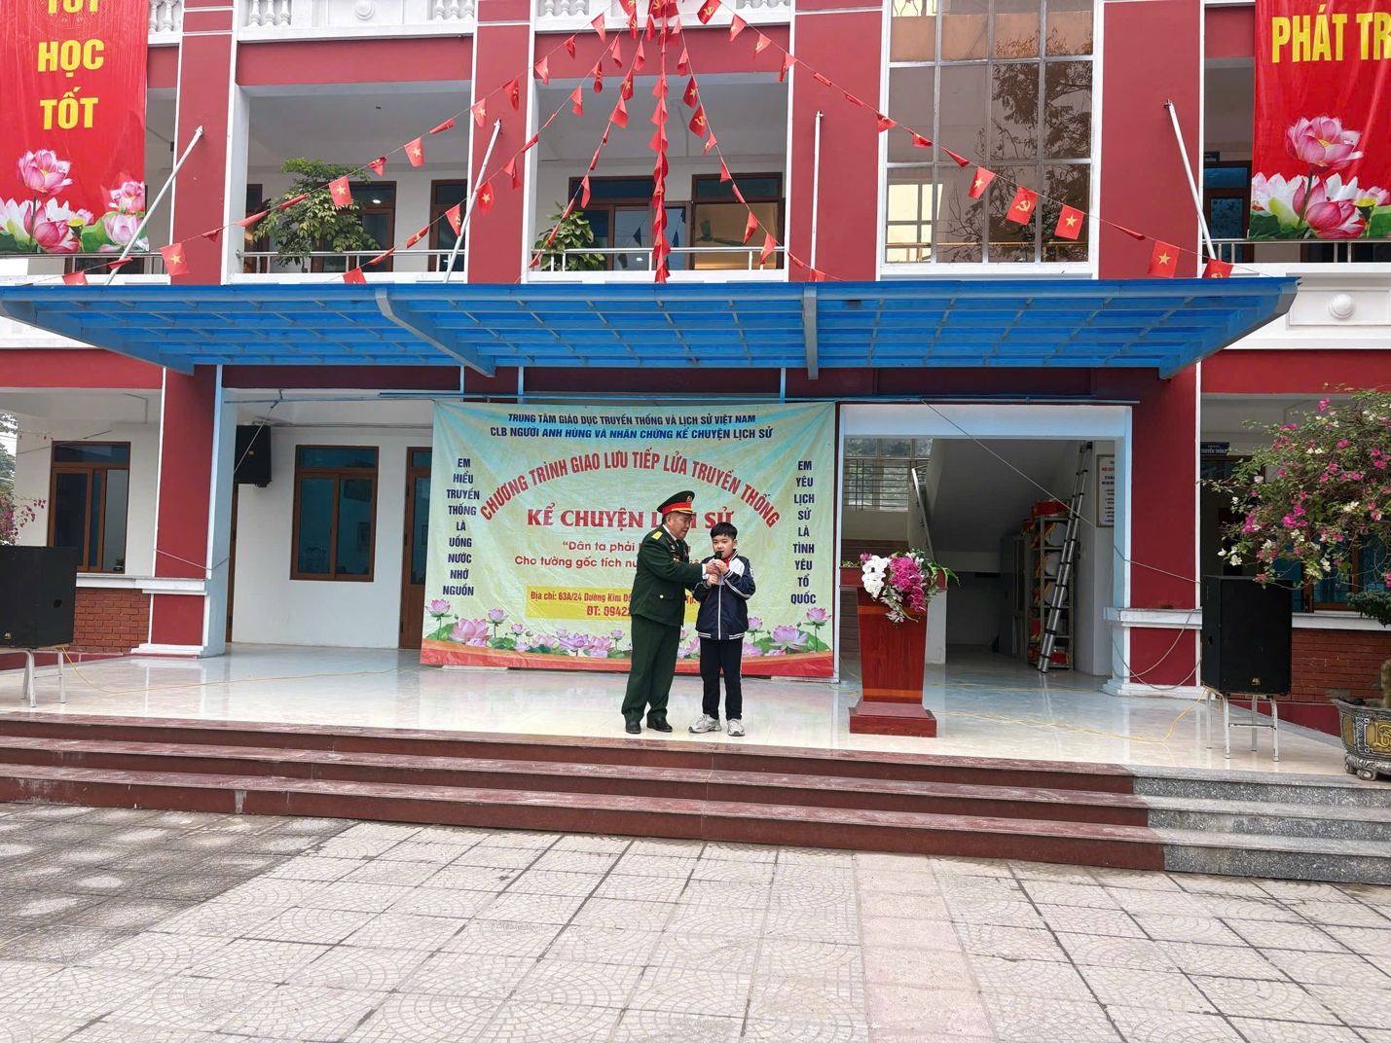
(Các em học sinh trường THCS Tứ Hiệp tích cực tham gia giao lưu, đặt câu hỏi và chia se cảm xúc saun mỗi câu chuyện lịch sử)
Thông qua hình thức kể chuyện – giao lưu – chia sẻ, chương trình đã giúp lịch sử trở nên gần gũi, sinh động và dễ tiếp nhận hơn đối với học sinh. Các em không chỉ được nghe mà còn được đặt câu hỏi, bày tỏ suy nghĩ, cảm xúc của mình trước những câu chuyện về chiến tranh, hy sinh và khát vọng hòa bình của các thế hệ cha anh.
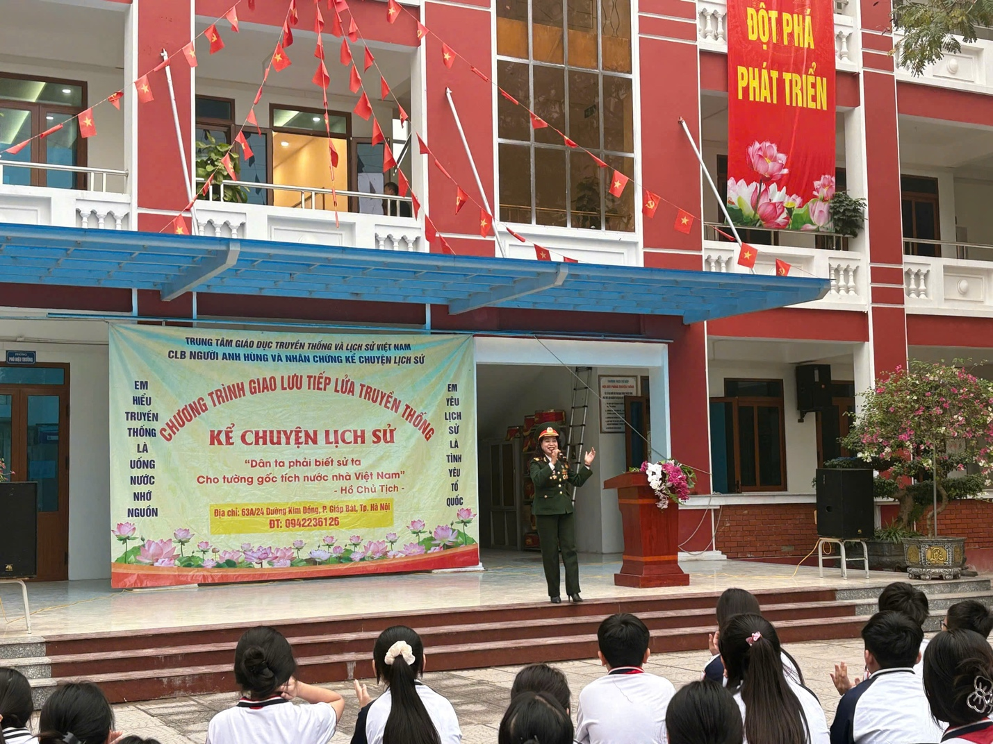
(Đại diện Trung tâm Giáo dục Truyền thống và Lịch sử Việt Nam cùng CLB Người anh hùng và Nhân chứng kể chuyện lịch sử giao lưu với học sinh nhà trường)
Tham gia chương trình, học sinh Trường THCS Tứ Hiệp thể hiện sự chăm chú, xúc động và trân trọng trước những giá trị lịch sử thiêng liêng của dân tộc. Đây cũng là dịp để nhà trường tăng cường giáo dục đạo đức, lối sống, góp phần hình thành nhân cách, lý tưởng sống đẹp cho học sinh trong thời kỳ mới.
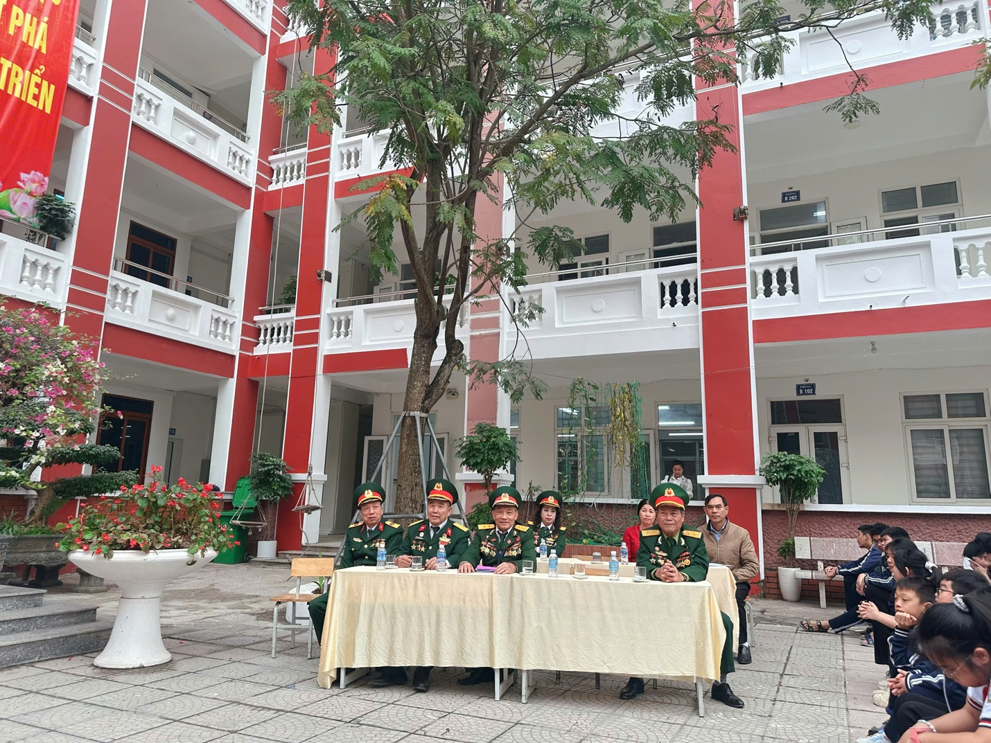
(Những “nhân chứng lịch sử” của đất nước đã mang đến nhiều bài học ý nghĩa về lòng yêu nước cho học sinh)
Kết thúc chương trình giao lưu, cô giáo Bùi Thị Thu Hương – Bí thư Chi bộ, Hiệu trưởng Trường THCS Tứ Hiệp đã lên phát biểu, ghi nhận và đánh giá cao ý nghĩa thiết thực của chương trình đối với công tác giáo dục toàn diện trong nhà trường. Cô nhấn mạnh rằng, việc giáo dục truyền thống lịch sử, lòng yêu nước và biết ơn các thế hệ cha anh là nhiệm vụ quan trọng, cần được thực hiện thường xuyên, liên tục và bằng nhiều hình thức phong phú, sinh động. Đồng thời, cô mong muốn mỗi học sinh sẽ tiếp thu những giá trị tốt đẹp từ chương trình, biến niềm tự hào dân tộc thành động lực học tập, rèn luyện, phấn đấu trở thành những công dân có ích, góp phần xây dựng và bảo vệ Tổ quốc Việt Nam.
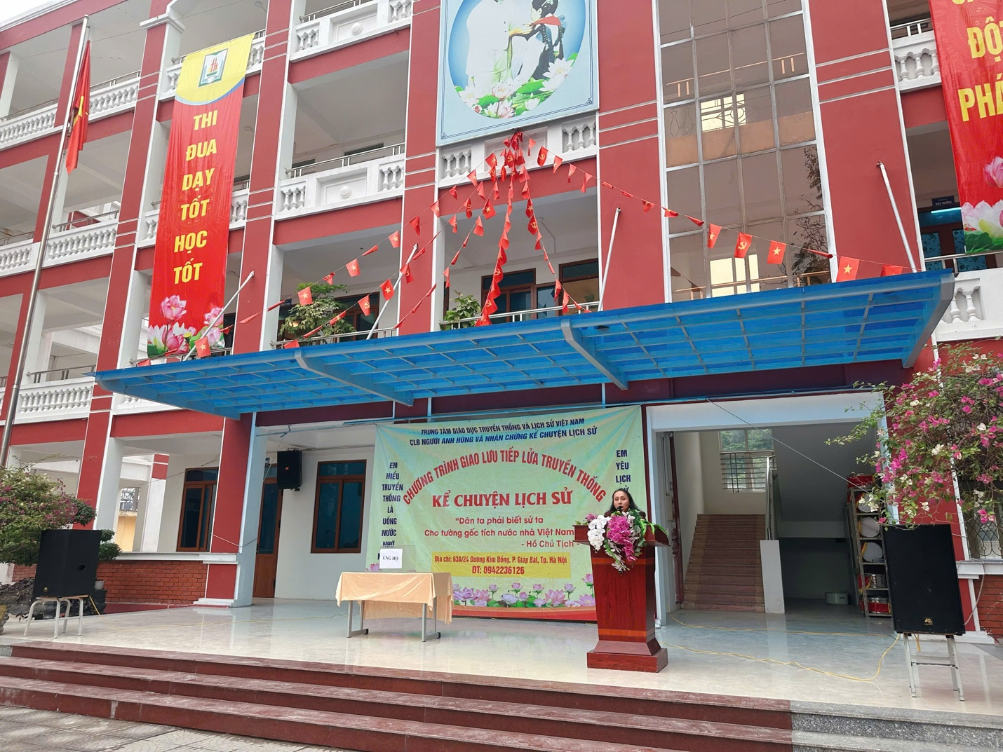
(Cô giáo Bùi Thị Thu Hương – Bí thư chi bộ, Hiệu trưởng nhà trường phát biểu nhấn mạnh ý nghĩa giáo dục truyền thống yêu nước tại chuơng trình)
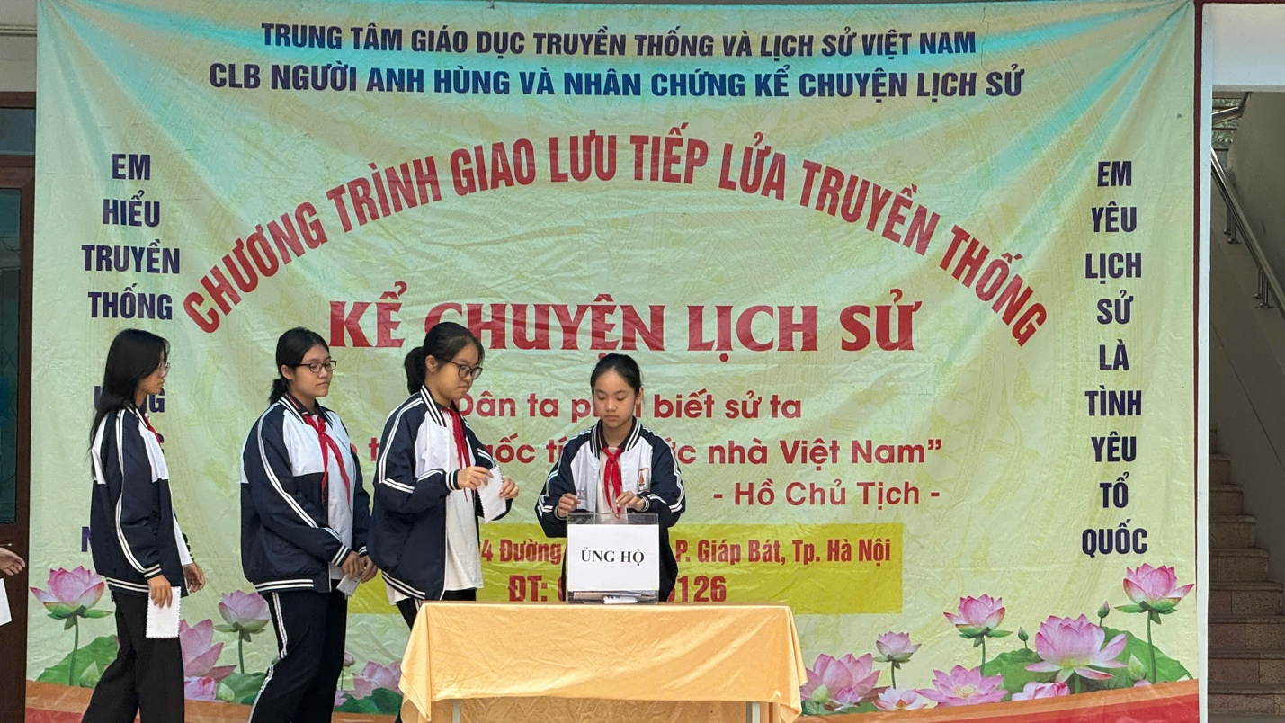
(Học sinh Trường THCS Tứ Hiệp tham gia hoạt động ủng hộ đầy ý nghĩa trong khuôn khổ chương trình “Giao lưu tiếp lửa truyền thống – Kể chuyện lịch sử”, thể hiện tinh thần sẻ chia, lòng biết ơn và trách nhiệm của thế hệ trẻ đối với các giá trị truyền thống dân tộc)
Chương trình “Giao lưu tiếp lửa truyền thống – Kể chuyện lịch sử” đã khép lại trong không khí trang trọng, xúc động và đầy ý nghĩa, để lại nhiều ấn tượng sâu sắc trong lòng thầy cô và các em học sinh Trường THCS Tứ Hiệp, tiếp tục thắp sáng “ngọn lửa” truyền thống, niềm tin và khát vọng vươn lên của thế hệ trẻ hôm nay.

